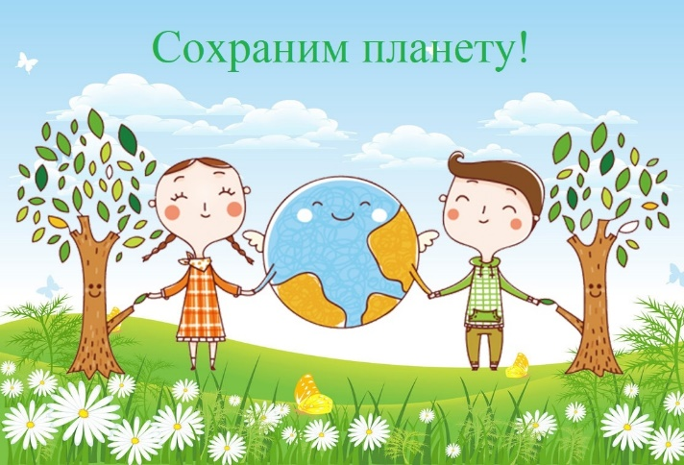  СОВЕТЫ РОДИТЕЛЯМ  - Рассказывайте детям о загрязнении планеты.  - Объясняйте ребенку, что даже один не брошенный на землю фантик делает природу чище! А самое главное, что именно ваше чадо заботится о природе и складывает фантики в мусорное ведро или собирает коллекцию.  - Обращайте внимание детей на красоту природы, даже если вы гуляет во дворе, пусть ребенок трогает, рассматривает и т.д.  - Необходимо помнить о том, что зачастую небрежное, а порой и жестокое отношение детей к природе объясняется отсутствием у них необходимых знаний.  - Расспрашивайте своих детей, как они относятся к природе, животным, обсуждайте с детьми эти немаловажные вопросы, ведь дети – наше будущее.  - Формируйте совместно с учреждением у своего малыша «экологическое» мышление.  Дети часто поступают жестоко с природой и во всём этом виноваты мы - взрослые. Не смогли научить видеть красивое!  Лучший пример для ребенка- это его родители. Если мама и папа сами не уважают природу, рвут растения, ломают ветки, разбрасывают мусор, то о воспитании у ребенка бережного отношения к природе говорить не приходится.  Но если родители каждый день своим примером будут показывать ребенку, с каким уважением они сами относятся к природе, у нашего общества появится надежда на воспитание экологически грамотных граждан!  Если ребенок будет бережно относится ко всему – ваше воспитание не пройдёт даром.  Они будут внимательны не только к окружающему миру, но и к вам - взрослым. | СТОИТ ЗАДУМАТЬСЯ!  Надо охранять природу во всех ее видах. Охранять саму землю, почву, растительность, воды и воздух. Охранять прекрасный русский пейзаж — тот пейзаж, что сыграл и играет огромную роль в формировании характера русского народа.  (К.Г.Паустовский)  «Экология стала самым громким словом на земле, громче войны и стихии. Оно характеризует собой одно и то же понятие вселенской беды, никогда прежде не существовавшей перед человечеством». (В.Г.Распутин)  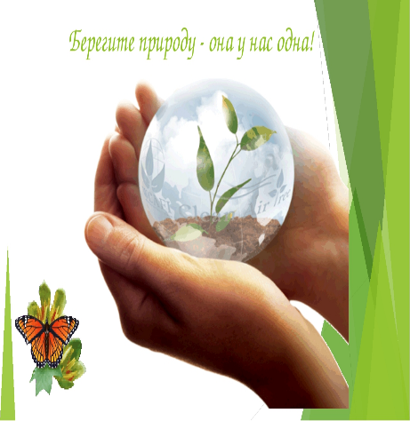  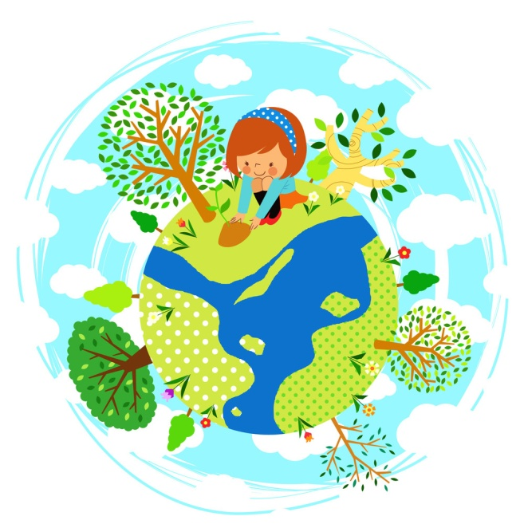  Каждый из нас в ответе, какую Землю оставит он детям! | МБДОУ детский сад №1 «Тополёк»  Экологическое воспитание детей  в семье  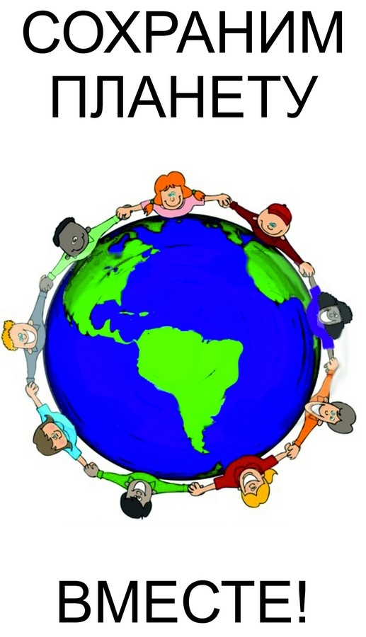  Воспитатель: Козачухненко И.С.  НАУЧИТЕ ДЕТЕЙ НАБЛЮДАТЬ  Наблюдение можно провести по структуре:  1. Обратите внимание ребенка на наблюдаемый объект (например: птица воробей);  2. Рассмотрите птицу детально если это возможно;  3. Побудите ребенка задать вопрос (Что он делает? Чем занят? Почему так происходит? и т.д.);  4. Сообщите ему интересные факты о птице;  5. Побудите ребенка к поиску интересных фактов о птице (Как ты думаешь?).  Если проводить наблюдения регулярно, то ребенок научится сам замечать интересные моменты из жизни природы, но для этого он должен видеть ваш интерес наблюдаемому объекту.  Сердце каждого ребенка наполнено особым светом к удивительному миру природы, звуков, запахов, сотней загадок и тайн, заставляет его смотреть, слушать, думать.  Так задача педагогов и родителей научить наблюдать за происходящим, а для этого самим нужно замечать интересный загадочный мир природы.

